Экскурсия в школу №1 старшей группы «Б» «Карусель»
Важной задачей любого образовательного учреждения является разностороннее развитие личности каждого ребенка и его социальная адаптация в обществе. В настоящее время особую актуальность приобретает проблема готовности к школе. Одним из основных компонентов психологической готовности к школе является мотивационная готовность к школе.
В связи с этим мы посетили школу, познакомились со зданием школы, с целью формирования представлений о школе и учениках, повышения мотивации и интереса учения.
И самое главное, что мы все сразу захотели в школу, потому, что там много детей - больше, чем в детском саду и очень интересно!
Наблюдали, как школьники занимались на физкультурной площадке, на перемене.
Побывали в спортивном зале

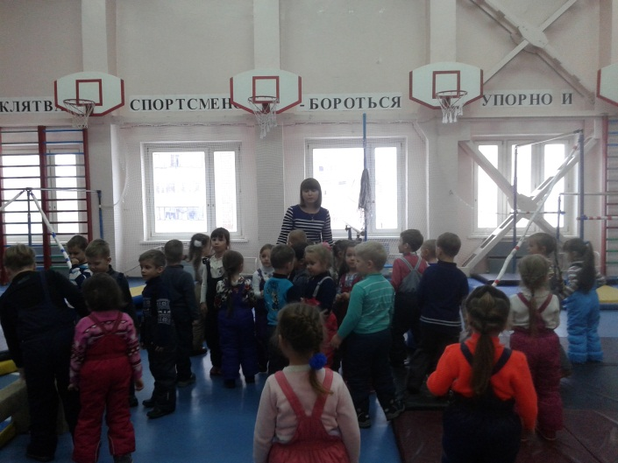
Потом нас проводили в класс и дети познакомились с классом, увидели учебники, тетради, учеников и учителя, посмотрели, что такое урок и услышали звонок на перемену.
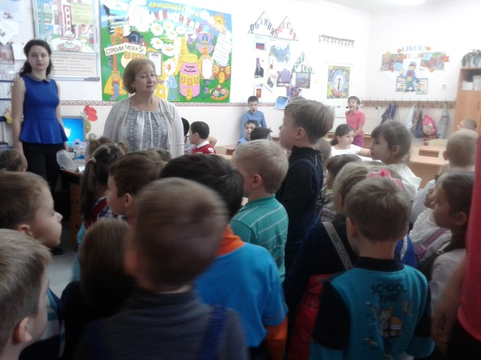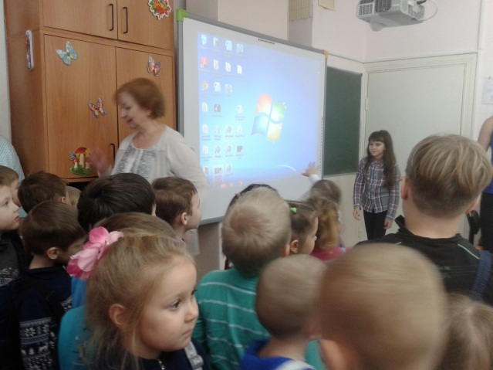
Завуч школы проводила нас в библиотеку, где библиотекарь рассказала и показала детям стеллажи с книгами и учебниками.
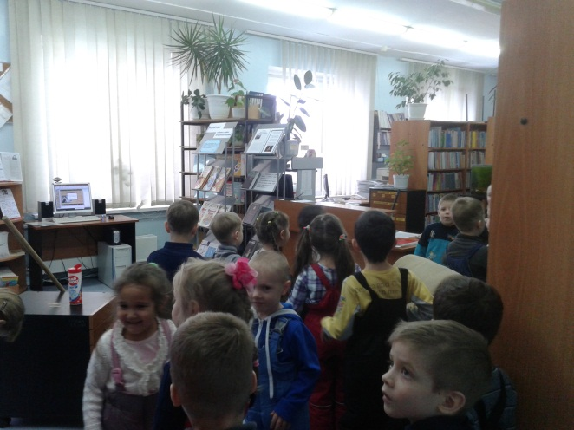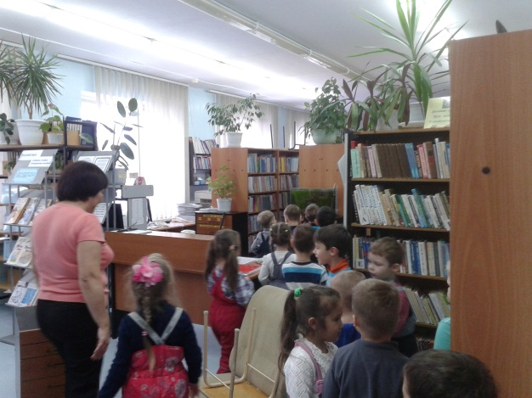
Посетили актовый зал.
Где ученики школы показали для наших детей сценку по правилам дорожного движения.
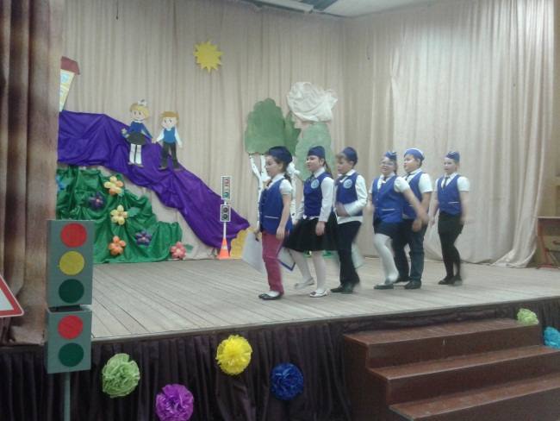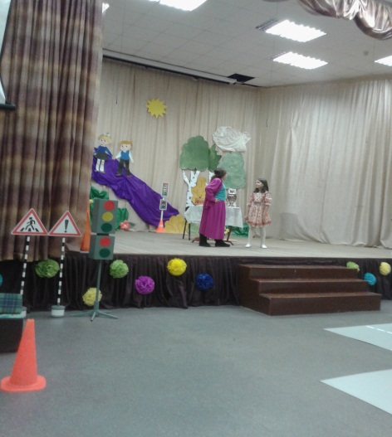
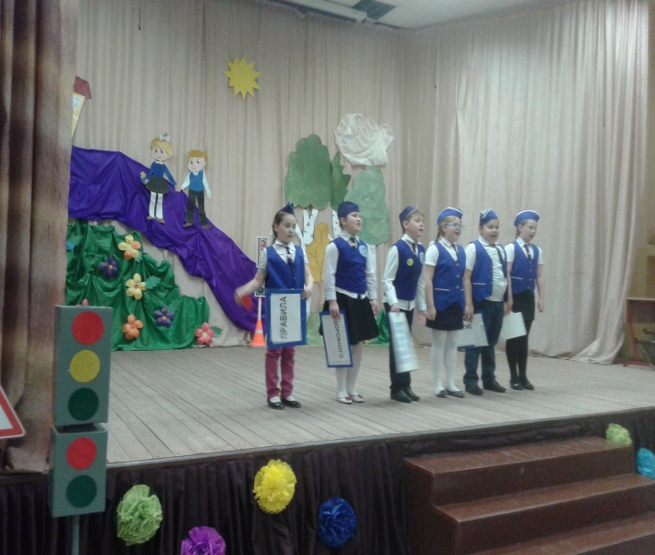
А затем и наши ребята приняли участие в разыгрывании сказки: «Репка»

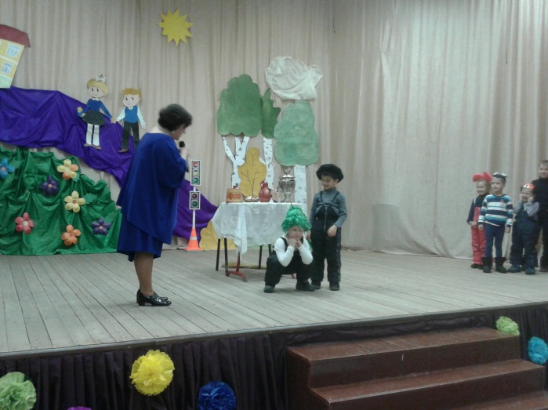
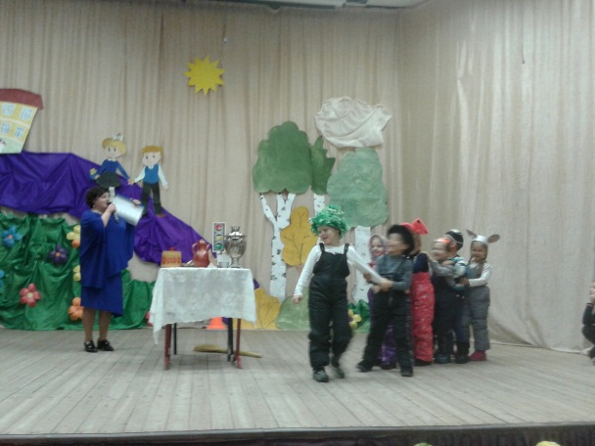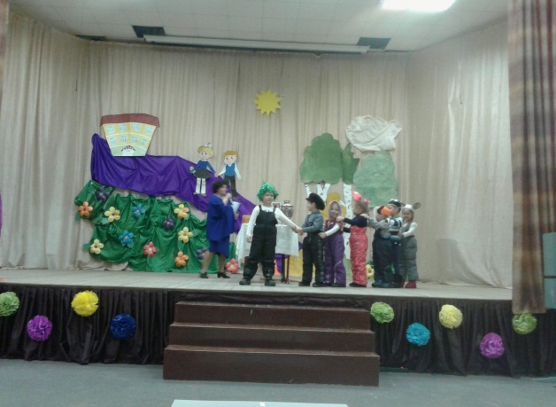

Уже уходя, дети увидели множество кубков и наград учеников школы за разные достижения.

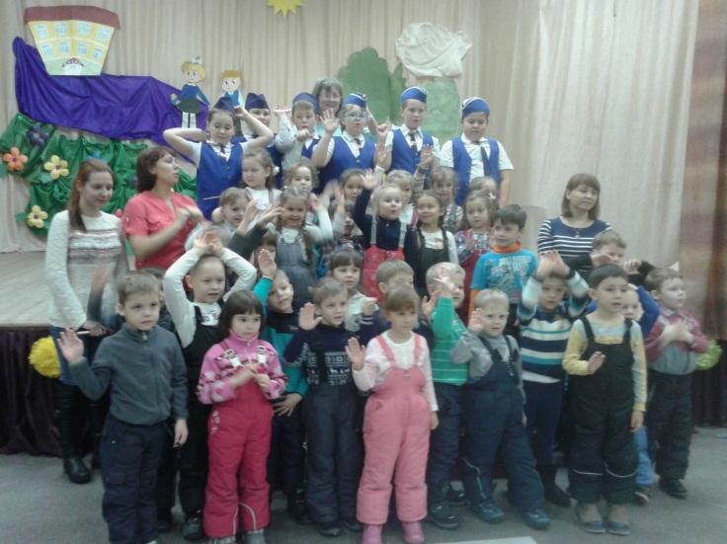
Дети получили массу положительных эмоций, они были в восторге, им всё очень понравилось и они еще долго вспоминали эту экскурсию.
Вот как дети рассказывают об экскурсии:
Дэн Г. – я хочу учиться в спортзале, там так классно!
Никита М. – мне понравилась школа, много этажей, заниматься на электронной доске,
Настя Т. – мне понравилось, как дети занимаются в спортзале с мячом, и у учителя – свисток, я тоже хочу учиться там.
Арсений П. - хочу в школу с ранцем ходить.
Максим Л.– я очень хочу учиться, мне в школе так понравилось: школьников много, учителя добрые, я даже летом бы хотела учиться.
Полина П.–я тоже хочу учиться побыстрее.
Материал подготовила: Кузнецова Н.В.

